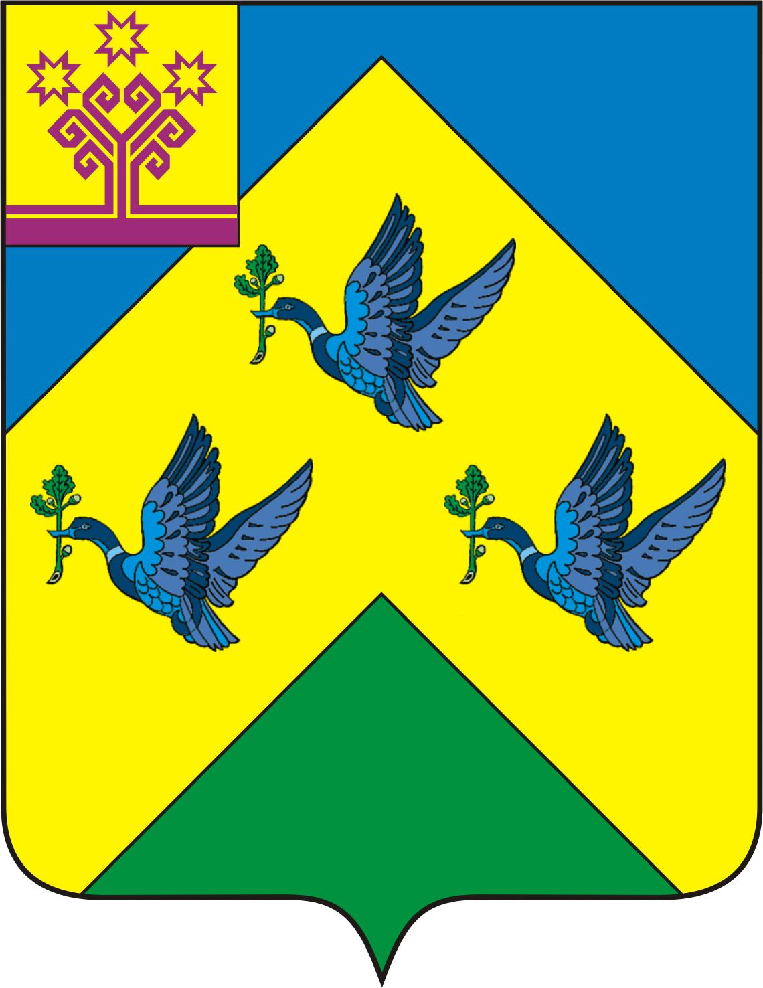

ОТДЕЛ ИНФОРМАЦИОННОЙ ПОЛИТИКИ И ИНФОРМАТИЗАЦИИ АдминистрациИ Города Новочебоксарска Чувашской Республики

429951 г. Новочебоксарск, ул.Винокурова, 14
тел. 73-23-44 факс 74-00-47
info8@nowch.cap.ru

ПРЕСС-РЕЛИЗ

В Новочебоксарске пройдет Неделя воды
Чтобы привлечь внимание к проблеме сохранения и улучшения качества и количества пресной воды для будущих поколений, ежегодно с 1992 года по инициативе ООН 22 марта отмечается Всемирный День водных ресурсов (День воды). В России этот день впервые отмечался в 1995 году.
Людей интересует, какую воду они пьют из-под крана, можно ли пить воду из родников, которые находятся на территории Новочебоксарска. Как качество питьевой воды влияет на качество жизни?
Третий год подряд в соответствии с республиканской целевой программой «Обеспечение населения Чувашской Республики качественной питьевой водой на 2005-2008 годы» с 17 по 23 марта 2008 года в Новочебоксарске пройдет «НЕДЕЛЯ ВОДЫ». Основная цель которой, научить население города рационально и экономно использовать питьевую воду, формировать ответственное отношение к водным ресурсам.
Для педагогов биологии, экологии, химии, географии и учащихся ссузов и вузов будут организованы экскурсии, где они смогут на месте познакомятся с работой предприятий водоснабжения и водоотведения: МУП «Водоканал», ГУП «БОС», ТЭЦ-3, побывают на «Чебоксарской ГЭС».
Пройдут «Уроки воды» для горожан на городском радио с участием работников МУП «Водоканал», РГУП «БОС», Новочебоксарская ТЭЦ-3, ОАО «ГидроОГК «Чебоксарская ГЭС»», подобные уроки пройдут в школах и ССУЗах города. Специалисты отделов экологической безопасности и информационной политики администрации города проведут опросы населения о качестве городской воды, актуальности проблемы экономии питьевой воды, целесообразности подъема уровня Чебоксарского водохранилища.
Традиционно активными участниками Недели воды являются юные новочебоксарцы. В рамках недели пройдет, конкурс экологических рисунков и плакатов "Мир воды глазами детей" , конкурс сочинений и эссе. Для молодежного актива города будет организована спортивно-познавательная программа «Водная феерия» и «Мокрая тусовка» в клубе «Кристалл».
Итоговым мероприятием Недели воды станет круглый стол, на котором будут обсуждаться наиболее актуальные вопросы обеспечения населения качественной питьевой водой, он пройдет на базе санатория-профилактория «Надежда», здесь же состоится презентация минеральной воды, выпускаемой на городских предприятиях.

